
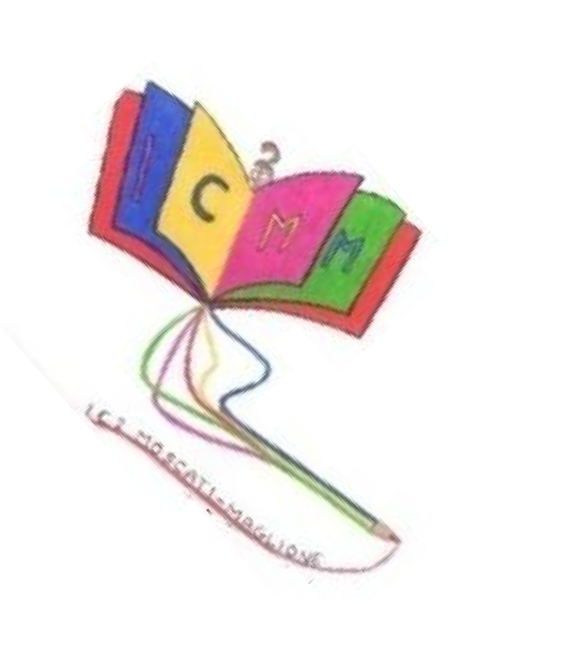

AMBITO TERRITORIALE 18 IC 2°MOSCATI MAGLIONE
VIA M. D' OTRANTO SNC 80026 CASORIA NA
C.F. 80103650638
TEL/FAX 081 7584581 D.S. 081 7585519 COD. MECC. NAIC8EW001
www.icmoscatimaglione.gov.it

DICHIARAZIONE LIBERATORIA PER LA REALIZZAZIONE DI RIPRESE VIDEO E FOTOGRAFICHE NELLA SCUOLA
(D.Lgs. 196/2003 “Codice in materia di protezione dei dati personali”)
Il/la sottoscritto/a nato/a il Codice fiscale Il/la sottoscritto/a nato/a il Codice fiscale genitori dell’alunno/a nato/a il frequentante la scuola classe sez. ( ) Autorizzano ( ) NON AUTORIZZANO
la scuola a riprendere e/o a far riprendere in video e/o fotografare il/la propri figli , in occasione di partecipazione ad eventi
connessi all’attività didattica da sol , con i compagni, con insegnanti e operatori scolastici, ai fini di:
- formazione, ricerca e documentazione dell’attività didattica (cartelloni all’interno della scuola o in occasione di esposizioni, mostre, stampe e giornalini scolastici);
- divulgazione della ricerca didattica e delle esperienze effettuate sotto forma di documento in ambiti di studio (ad es. su DVD, sul sito web della scuola o su altri siti autorizzati)
- partecipazione a iniziative di sensibilizzazione alle problematiche sociali.
- Progetti o attività formative a livello provinciale, regionale e nazionale.
Tale autorizzazione si intende gratuita e valida per tutto il periodo di permanenza nella scuola, salvo diversa disposizione.
, Lì

Firma obbligatoria di entrambi i genitori
Ai sensi dell’art.155 del codice civile, poiché le decisioni di maggiore interesse relative all’istruzione sono assunte di comune accordo, si richiede la firma di entrambi i genitori

padre madre
- Alla luce delle disposizioni del codice civile in materia di filiazione, la presente richiesta, rientrando nella responsabilità genitoriale, deve essere sempre condivisa dai genitori. Qualora il modulo sia firmato da un solo genitore, si intende che il modulo sia stato condiviso.

In caso di unico genitore firmatario, nell’impossibilità di acquisire il consenso scritto di entrambi i genitori, il sottoscritto, genitore unico firmatario, consapevole delle conseguenze amministrative e penali per chi rilasci dichiarazioni non corrispondenti a verità, ai sensi del DPR 445/2000, dichiara di aver effettuato il consenso in osservanza delle disposizioni sulla responsabilità genitoriale di cui agli artt.316,337,337 ter e 337 quater del codice civile, che richiedono il consenso di entrambi i genitori.
Firma di autocertificazione* Firma di autocertificazione*
(Legge n. 127 del 1997, DPR n.445 del 2000) da sottoscrivere al momento della presentazione della domanda alla scuola.

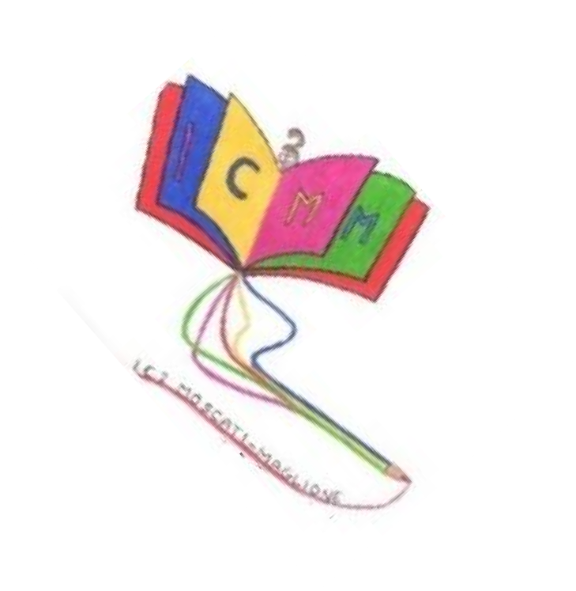
modificazioni e dal Regolamento(UE) 2016/679 del Parlamento europeo e del Consiglio.

AMBITO TERRITORIALE 18
IC 2°MOSCATI MAGLIONE
VIA M. D' OTRANTO SNC 80026 CASORIA NA
C.F. 80103650638- COD. MECC. NAIC8EW001 TEL/FAX 081 7584581 D.S. 081 7585519
www.icmoscatimaglione.gov.it
MAIL: naic8ew001@istruzione.it-PEC:naic8ew001@pec.istruzione.it

I sottoscritti e

genitori o esercenti la patria potestà dell’alunna/o , frequentante attualmente
la classe sezione della scuola secondaria di primo grado dell’IC 2 Moscati Maglione,

DICHIARANO
che il proprio figlio/a al termine delle lezioni e delle attività extracurriculari è:
prelevato da uno dei genitori/tutori □
usufruisce del servizio di trasporto comunale □ prelevato da terzi (servizio privato, nonno, zio, amica, etc.) □ è autorizzato all'uscita autonoma □
DICHIARANO
di essere consapevoli che l’autorizzazione esonera il personale scolastico dalla responsabilità connessa all’adempimento dell’obbligo di vigilanza a partire dal termine giornaliero delle lezioni o di altre attività svolte a scuola.

Inoltre in caso di prelievo da parte di terzi
sono obbligati a fornire delega con apposito modello, corredato di documento di identità del delegante e del delegato.

La presente autorizzazione è valida sino alla conclusione del corrente anno scolastico. Casoria,

Firma obbligatoria di entrambi i genitori
Ai sensi dell’art.155 del codice civile, poiché le decisioni di maggiore interesse relative all’istruzione sono assunte di
comune accordo, si richiede la firma di entrambi i genitori

padre madre
- Alla luce delle disposizioni del codice civile in materia di filiazione, la presente richiesta, rientrando nella responsabilità genitoriale, deve essere sempre condivisa dai genitori. Qualora il modulo sia firmato da un solo genitore, si intende che il modulo sia stato condiviso.
- In caso di unico genitore firmatario, nell’impossibilità di acquisire il consenso scritto di entrambi i genitori, il sottoscritto, genitore unico firmatario, consapevole delle conseguenze amministrative e penali per chi rilasci dichiarazioni non corrispondenti a verità, ai sensi del DPR 445/2000, dichiara di aver effettuato il consenso in osservanza delle disposizioni sulla responsabilità genitoriale di cui agli artt.316,337,337 ter e 337 quater del codice civile, che richiedono il consenso di entrambi i genitori.
Firma di autocertificazione* Firma di autocertificazione*
(Legge n. 127 del 1997, DPR n.445 del 2000) da sottoscrivere al momento della presentazione della domanda alla scuola.

successive modificazioni e dal Regolamento(UE) 2016/679 del Parlamento europeo e del Consiglio.
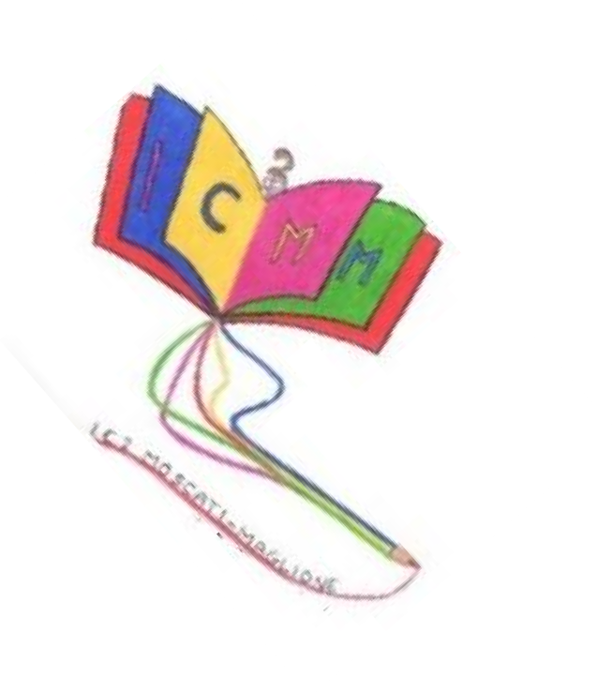

AMBITO TERRITORIALE 18
IC 2 MOSCATI MAGLIONE
VIA M. D' OTRANTO SNC 80026 CASORIA NA
C.F. 80103650638
TEL/FAX 081 7584581 D.S. 081 7585519 COD. MECC. NAIC8EW001
www.icmoscatimaglione.gov.it MAIL: naic8ew001@istruzione.it PEC:naic8ew001@pec.istruzione.it

Il sottoscritto genitore/responsabile

dell’alunno/a frequentante la
classe sez. plesso
DELEGA

Il/laSig. a prelevare il proprio figlio al termine delle attività didattiche, sollevando l’istituzione scolastica da ogni responsabilità.
Si allega alla presente:
- fotocopia della carta d’identità del delegante e del delegato.

Data,

Firma obbligatoria di entrambi i genitori
Ai sensi dell’art.155 del codice civile, poiché le decisioni di maggiore interesse relative all’istruzione sono assunte di comune accordo, si richiede la firma di entrambi i genitori

padre madre
- Alla luce delle disposizioni del codice civile in materia di filiazione, la presente richiesta, rientrando nella responsabilità genitoriale, deve essere sempre condivisa dai genitori. Qualora il modulo sia firmato da un solo genitore, si intende che il modulo sia stato condiviso.

In caso di unico genitore firmatario, nell’impossibilità di acquisire il consenso scritto di entrambi i genitori, il sottoscritto, genitore unico firmatario, consapevole delle conseguenze amministrative e penali per chi rilasci dichiarazioni non corrispondenti a verità, ai sensi del DPR 445/2000, dichiara di aver effettuato il consenso in osservanza delle disposizioni sulla responsabilità genitoriale di cui agli artt.316,337,337 ter e 337 quater del codice civile, che richiedono il consenso di entrambi i genitori.
Firma di autocertificazione* Firma di autocertificazione*
(Legge n. 127 del 1997, DPR n.445 del 2000) da sottoscrivere al momento della presentazione della domanda alla scuola. Luogo e Data
I dati rilasciati sono utilizzati dalla scuola nel rispetto delle norme sulla privacy, previste dal D-lgs.196 del 2003 e successive modificazioni e dal Regolamento(UE) 2016/679 del Parlamento europeo e del Consiglio.

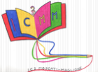

Ambito Territoriale 18
Istituto Comprensivo 2 Moscati – Maglione via Martiri d’Otranto s.n.c 80026 Casoria (NA) C.F.80103650638 - Cod. Mecc. NAIC8EW001
TEL/FAX 0817584581 D.S. 0817585519
www.icmoscatimaglione.gov.it
MAIL: naic8ew001@istruzione.it – PEC: naic8ew001@pec.istruzione.it

OGGETTO: DICHIARAZIONE ALLERGIE E/O INTOLLERANZE ALIMENTARI E/O ALLERGIE A FARMACI.
I sottoscritti genitori dell’alunn…
frequentante la classe sez. della Scuola di
COMUNICANO CHE IL/LA PROPRI… FIGLI…
- non è affett… da allergie e/o intolleranze alimentari;
- presenta le seguenti allergie e/o intolleranze alimentari come attestato dal certificato medico allegato alla presente dichiarazione
- non è affett… da allergie a farmaci;
- presenta allergie a farmaci, come attestato dal certificato medico allegato alla presente dichiarazione.
Eventuali altre informazioni utili sul bambino
segnalare

, lì

Firma obbligatoria di entrambi i genitori
Ai sensi dell’art.155 del codice civile, poiché le decisioni di maggiore interesse relative all’istruzione sono assunte di comune accordo, si richiede la firma di entrambi i genitori

padre madre

- Alla luce delle disposizioni del codice civile in materia di filiazione, la presente richiesta, rientrando nella responsabilità genitoriale, deve essere sempre condivisa dai genitori. Qualora il modulo sia firmato da un solo genitore, si intende che il modulo sia stato condiviso.

In caso di unico genitore firmatario, nell’impossibilità di acquisire il consenso scritto di entrambi i genitori, il sottoscritto, genitore unico firmatario, consapevole delle conseguenze amministrative e penali per chi rilasci dichiarazioni non corrispondenti a verità, ai sensi del DPR 445/2000, dichiara di aver effettuato il consenso in osservanza delle disposizioni sulla responsabilità genitoriale di cui agli artt.316,337,337 ter e 337 quater del codice civile, che richiedono il consenso di entrambi i genitori.
Firma di autocertificazione* Firma di autocertificazione*
(Legge n. 127 del 1997, DPR n.445 del 2000) da sottoscrivere al momento della presentazione della domanda alla scuola. Luogo e Data
I dati rilasciati sono utilizzati dalla scuola nel rispetto delle norme sulla privacy, previste dal D-lgs.196 del 2003 e successive modificazioni e dal Regolamento(UE) 2016/679 del Parlamento europeo e del Consiglio.

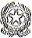

Ambito Territoriale 18
Istituto Comprensivo 2 Moscati – Maglione via Martiri d’Otranto s.n.c 80026 Casoria (NA) C.F.80103650638 - Cod. Mecc. NAIC8EW001
TEL/FAX 0817584581 D.S. 0817585519
www.icmoscatimaglione.gov.it
MAIL: naic8ew001@istruzione.it – PEC: naic8ew001@pec.istruzione.it
DICHIARAZIONE DA CONSEGNARE AL DOCENTE
I sottoscritti, genitori/tutori dell’alunno ,
Classe Sezione Plesso
DICHIARANO

di aver letto il Patto di Corresponsabilità e di essere pienamente consapevoli:
- Delle disposizioni richiamate nel presente Patto e delle conseguenti responsabilità;
- Della necessità della loro scrupolosa osservanza.

In caso di un unico genitore firmatario, nell’impossibilità di acquisire il consenso scritto di entrambi i genitori, il sottoscritto, genitore unico firmatario, consapevole delle conseguenze amministrative e penali per chi rilasci dichiarazioni non corrispondenti a verità, ai sensi del DPR 445/2000, dichiara di aver effettuato il consenso in osservanza delle disposizioni sulla responsabilità genitoriale di cui agli art. 316, 337, 337 ter e 337 quater del codice civile, che richiedono il consenso di entrambi i genitori.

, Lì
Firme di entrambi i genitori (o di chi ne fa le veci)

